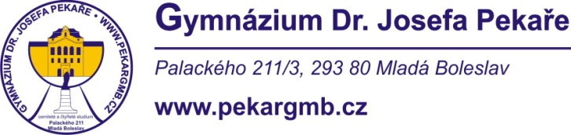

V Mladé Boleslavi dne 13. 9. 2019

**PaedDr Jiří Šádek**

**Zásilkové knihkupectví Sklep**

**Na Větrově 1385**

**51251 Lomnice nad Popelkou**

Věc: **Objednávka č. 96/48683868/2019**

Objednáváme u vás učebnice dle cenové nabídky v příloze.

Děkujeme za vyřízení.

Kontaktní osoba: Marta Pražáková

Vlastimil Volf

ředitel gymnázia

Telefon: 326 375 951 e-mail: [pekargmb@pekargmb.cz](mailto:pekargmb@pekargmb.cz)

Bankovní spojení: KB Mladá Boleslav, č.ú. XXXXXXXXXXXXXX

IČO: 48683868